方正县天门乡2020年政府信息公开工作年度报告

根据《方正县人民政府办公室关于做好2020年政府信息公开工作年度报告编制及自评工作的通知》的要求，我乡认真编制了《2020年天门乡人民政府信息公开工作年度报告》，本年度报告内容由总体情况、主动公开信息情况、政府信息依申请公开情况、存在的主要问题及整改措施等五部分组成。本年度报告中所列数据的统计期限自2020年1月1日起至12月31日止。如对本年度报告由疑问请联系天门乡人民政府办公室，地址：方正县天门乡天门村，邮编：150814，电话：0451-57179111。

一、总体情况

2020年，天门乡政府认真贯彻落实《中华人民共和国政府信息公开条例》和省、市、县相关文件要求，组织强化建设，完善工作机制，规范信息公开程序，加强人员业务培训，创新信息公开形式，扩宽信息公开渠道，做好线上政务信息公开。一是加强领导，严格执行我县的政府信息公开工作年度计划，认真履行政府信息公开职责和义务；二是丰富公开内容，通过线上专栏向社会公布，满足社会公众获取政府信息的需求；三是积极主动提高政府信息公开质量，充实公开内容，明确公开时间。

二、主动公开政府信息情况

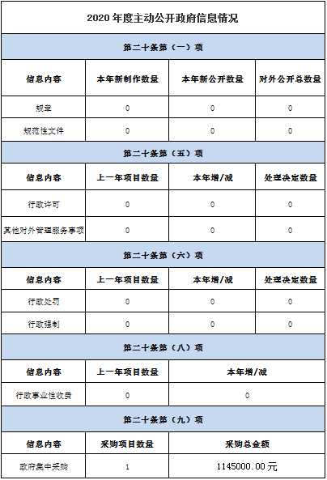

三、收到和处理政府信息公开申请情况

2020年，我乡没有收到应当由我乡进行公开的政府信息的申请和社会公众等来电话询问依申请公开政府信息的相关事项，但我乡欢迎公众来电咨询政府信息公开的相关事项，我乡会依据新《条例》和依申请公开的规定，解答来电人询问的事项，详细解释各项政务公开工作情况。

[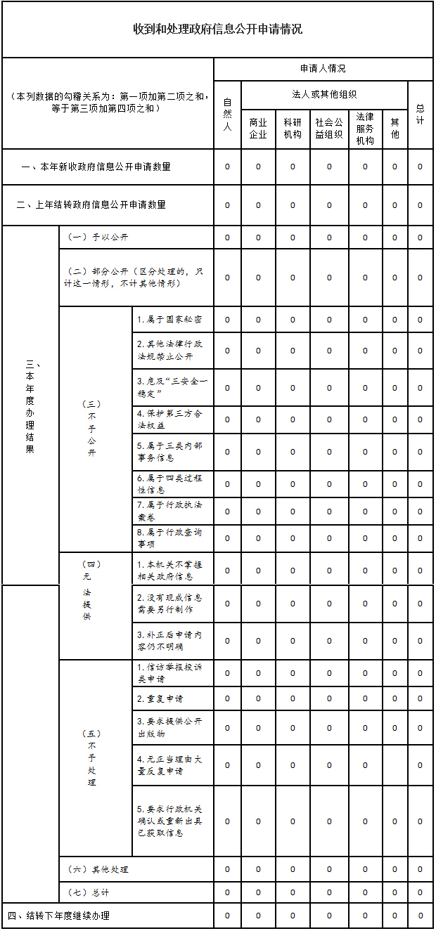](http://xxgk.harbin.gov.cn/picture/0/33b17d21c3484e0c8a800d5a51892cd3.jpg)

四、政府信息公开行政复议、行政诉讼情况

2020年，我乡未收到关于政府信息公开事务的行政复议和行政诉讼方面案件的投诉，也未收到公民、法人和其他组织提出的政府信息公开相关举报或投诉案件。

政府信息公开行政复议、行政诉讼情况

[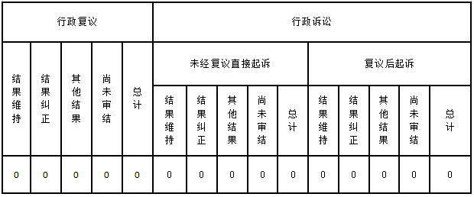](http://xxgk.harbin.gov.cn/picture/0/156441414b4049c58305cf25a101348f.jpg)

五、存在的主要问题及改进情况

　　（一）存在的问题。一年来，总结和树立我乡的政府信息公开工作，还存在一些问题和差距。主要有：一是政府信息公开的主动性和积极性还有待提高、二是政府信息公开的内容和覆盖面还比较窄、三是政府信息公开在与群众的线上沟通中存在不足。

（二）改进措施。针对上述问题，在今后的工作中，我乡将按照新《条例》的要求，认真研究，采取以下措施加以改进。一是提高思想认识，认真学习新《条例》等法律法规，进一步提高思想认识，不断增强做好政府信息公开工作的责任感和使命感；二是摆上重要日程，将政府信息公开作为我乡的重中之重的工作，按照“公开为原则，不公开为例外”的要求，凡是需要公开的政务信息，都要主动及时公开，做到真实、具体、全面；三是注重公开效果，尽力做好来电咨询等线上解释工作，加强对政府信息公开工作人员的业务培训，提高公开效果的同时提升乡政府在各项工作中的公信力，为群众提供快捷方便的服务。

六、其他需要报告的事项

暂无其他需要报告事项。

方正县天门乡人民政府 2021年1月20日